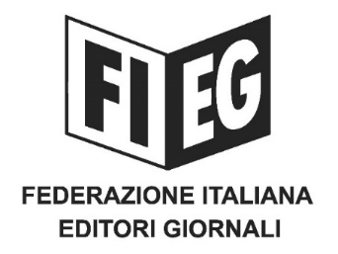

COMUNICATO-STAMPA
﻿DIFFAMAZIONE: FIEG-FNSI, NECESSARIO UN SUPPLEMENTO DI RIFLESSIONE DI FORZE POLITICHE E PARLAMENTO
Roma, 27 luglio 2020 – Fieg e Fnsi chiedono modifiche al disegno di legge sulla diffamazione a mezzo stampa, in arrivo alla Camera. Il testo abolisce il carcere per i giornalisti, ma – per la Federazione degli editori e il sindacato dei giornalisti – contiene norme che preoccupano non poco gli addetti ai lavori perché rischiano di penalizzare l’attività di informazione.
“La proposta di legge, pur presentando aspetti positivi come l’eliminazione del carcere per i giornalisti che adegua, finalmente, l’Italia agli standard europei e a quelli dei principali Stati occidentali” – rilevano in una nota congiunta le due Federazioni – “registra un eccessivo inasprimento delle pene pecuniarie, anche queste, come rilevato dalla giurisprudenza della CEDU, suscettibili di svolgere un forte effetto deterrente all’esercizio del diritto di cronaca. Ulteriori criticità sono poi ravvisabili in materia di rettifiche, con l'obbligo della rettifica automatica che esclude la possibilità di commento da parte del direttore e con la previsione per i quotidiani on-line di dover mantenere in home page la rettifica per ben 30 giorni; nonché in materia di competenza territoriale, riconosciuta al giudice del luogo di residenza della persona offesa, con l’effetto di dar luogo ad una proliferazione di procedimenti penali, in contrapposizione al principio di certezza del diritto e aggravando l’esercizio del diritto di difesa da parte degli operatori dell’informazione”.
Un ultimo tema su cui editori e giornalisti richiamano l’attenzione è il termine di prescrizione per l’esercizio dell’azione civile per il risarcimento del danno, che non tiene conto del normale periodo di fruizione del prodotto giornalistico.
Su tutti questi aspetti, Fieg e Fnsi ritengono necessario un supplemento di riflessione da parte di forze politiche e Parlamento per una corretta rivisitazione della disciplina della diffamazione a mezzo stampa, nel perseguimento dell’interesse generale ad una libera e corretta informazione, garanzia fondamentale di democrazia.

